**SoChicken**: Liefdevol omgaan met de coronacrisis - 4 gedachten | soChicken

<https://sochicken.nl/liefdevol-omgaan-met-coronacrisis?utm_source=soChicken+Nieuwsbrief&utm_medium=E-Mail&utm_content=De+coronacrisis&utm_campaign=16+March+2020>

**Stichting MIND** heeft elke dag een livestream via een soort virtuele huiskamer. Ze gaan in gesprek met ervaringsdeskundige en experts. I.v.m. de stressvolle periode waarin wij nu leven proberen ze mensen die daar behoefte aan hebben steun en een luisterend oor te bieden. Kijk vooral ook even op hun website: <https://wijzijnmind.nl/corona>

**Informatie vanuit Wijkcentra en de gemeente:**

**Boodschappenhulp**

* Verwijzing naar Burenhulp via [Burenhulp.DenHaag@xtra.nl](mailto:Burenhulp.DenHaag@xtra.nl) of [www.denhaagdoetburenhulp.nl](http://www.denhaagdoetburenhulp.nl)
* <https://www.versmarktvreeburg.nl/> of tel. 070-3204252
* <https://www.bbddenhaag.nl/> biedt aangepaste boodschappenbezorging, tel. 0703646661
* Bezorgdiensten van supermarkten

**Maaltijden**

* **Versmarkt Vreeburg** uit Voorburg doet nog aan boodschappen- en maaltijdbezorging. Ze bezorgen bij voorkeur aan de deur, indien noodzakelijk (i.v.m. handicaps/dementie) maken zij uitzondering en bezorgen binnenshuis en vragen klant dan gepaste afstand te houden, ze werken met verse handschoentjes per bezorging en desinfectie.  
  [www.versmarktvreeburg.nl](http://www.versmarktvreeburg.nl/)

[info@versmarktvreeburg.nl](mailto:info@versmarktvreeburg.nl)

070-3204252

**Apetito**, levert ook momenteel nog vriesverse maaltijden aan huis. Grote/kleine, vegetarische en halal porties. [www.apetito.nl](http://www.apetito.nl) 0800-0232975

**Thuisgekookt:** Termijn kan momenteel iets langer duren dat een thuiskok gevonden wordt maar alsnog kunnen mensen wel bestellingen plaatsen. Uit voorzorg wordt het tasje eten aan de deur gehangen. [www.thuisgekookt.nl](http://www.thuisgekookt.nl) 0683447197

* **De Maaltijd Express.** Leveren niet meer aan restaurants, wel aan individuen.

Bestellen kan via e-mail of tel. [bestel@demaaltijdexpress.nl](mailto:bestel@demaaltijdexpress.nl) 0651812312

* **Thuisbezorgd**: Meerdere bezorgdiensten van warme maaltijden online.

[www.thuisbezorgd.nl](http://www.thuisbezorgd.nl)

* Coronamaaltijdproject via Resto van Harte/Servicepunten XL, alleen bij criteria (senior of kwetsbaar, geen netwerk, geen geld, via professional aangemeld)

<https://www.tafeltjedekjemaaltijd.nl/>

<https://uitgekookt.nl/maaltijdservice>

<https://www.etenmetgemak.nl>

<https://foodconnect.nl>

* Veel plaatselijke restaurants bezorgen op dit moment i.v.m. de coronamaatregelen.
* [https://www.versenvrij.nl](https://www.versenvrij.nl/)
* <https://www.denhaag.nl/nl/in-de-stad/nieuws/pers/klanten-van-voedselbank-haaglanden-krijgen-supermarktbon.htm>
* Op de website van de Voedselbank Haaglanden staat sinds 18 maart dit bericht:

 Dankzij de gemeenten Den Haag, Zoetermeer en Rijswijk kunnen de klanten van Voedselbank Haaglanden de komende weken toch worden geholpen !

Bij de uitgiftepunten kunnen zij elke week een supermarktbon ter waarde van 15 euro ophalen. Met deze bon kunnen zij bij de Jumbo boodschappen doen. Deze oplossing geldt in elk geval voor de komende 3 weken. We zijn erg opgelucht dat klanten van de voedselbank dankzij deze oplossing toch eten in huis kunnen halen.

Klanten kunnen de supermarktbon afhalen bij hun vaste uitgiftepunt tijdens de gewone openingstijden. Klik hier voor het overzicht van de uitgiftepunten.

Oprechte dank aan de gemeenten voor hun bijdrage in deze moeilijke tijden. Fantastisch dat er zo snel een noodoplossing gevonden is. Er wordt ondertussen ook gekeken naar een structurele oplossing voor de langere termijn.

* **Dagelijks** worden er maaltijden uitgedeeld vanuit **Reakt aan de Jupiterkade 8** voor cliënten van Parnassiagroep tussen 12.00 uur en 13.00 uur. Deze mensen moeten zelfstandig wonen en in een schrijnende situatie verkeren daar ze nu niet kunnen werken en geen uurvergoeding of maaltijd krijgen. Mensen moeten zich voor 10.00 uur opgeven op telnr: 088-3582530

**Voedselinzameling**

Ook hartverwarmend is het om te merken hoeveel mensen in deze moeilijke dagen hun hulp aanbieden. We zijn druk aan het inventariseren waar helpende handen nodig zijn. Voor de inzameling van houdbaar voedsel is inmiddels een oplossing gevonden. Aan de achterzijde van het distributiecentrum aan de Boomaweg 101 in Den Haag staan hiervoor onder de luifel kratten klaar. Elke werkdag tussen 10 en 12 uur is het hek open en zijn vrijwilligers aanwezig. Wie voedsel over heeft, kan dit zelf in de kratten zetten. Let op: vanwege de voedselveiligheid kunnen we alleen houdbaar voedsel in ontvangst nemen. Dit gebruiken we op een later moment voor de voedselpakketten. Ook met het doneren van een geldbedrag helpt u ons enorm. Klik hier als u een bijdrage wilt geven. Wij danken u alvast hartelijk voor uw hulp!

**Eenzaamheid**

* Telefooncirkels in de wijk
* Ouderenbond ANBO: 0348-466666 voor een luisterend oor en algemene vragen over het coronavirus.
* Het Rode Kruis: 070-44 55 888 voor een luisterend oor, praktische tips en hulp bij het online boodschappen doen.
* [De luisterlijn](https://www.deluisterlijn.nl/) die je dag en nacht kunt bellen voor een luisterend oor: 0900-0767.
* Aandachtlijn: telefonische ondersteuning Aandachtcentrum Dan Haag 070-3651412
* De Zilverlijn, belservice voor senioren van het Nationaal Ouderenfonds. Ouderen die zich aanmelden voor de Zilverlijn, krijgen wekelijks een telefoontje van een vrijwilliger. Aanmelden via [de website](https://www.ouderenfonds.nl/activiteiten/zilverlijn) of het telefoonnummer: 088-344 2000.
* Kompassie is tot 6 april gesloten maar biedt wel een luisterend oor. Er kan een telefonische afspraak worden gemaakt met één van de coaches. Op maandag, dinsdag en donderdag tussen 10.00 – 16.00 uur telefonisch bereikbaar op 0704273240.
* Familie en naasten van mensen met een psychische kwetsbaarheid, die behoefte hebben aan ondersteuning in deze tijd, kunnen een telefonische afspraak maken met een familiecoach. Als die behoefte er is kunnen mensen een mail sturen naar [mantelzorg@kompassie.nl](mailto:mantelzorg@kompassie.nl) met daarin naam, telefoonnummer en verzoek tot belafspraak. Een familiecoach zal dan contact opnemen voor een luisterend oor gesprek.
* Vraagelkaar, de Vraagelkaar coaches staan extra paraat en bieden extra aandacht via e-mail, chat en telefoon om een luisterend oor te bieden, een hulpvraag op te lossen en mensen met elkaar in verbinding te brengen. Vraagelkaar coaches zijn bereikbaar op werkdagen van 08.00 – 17.00 uur via 0887878901. In het weekend te bereiken via e-mail of via [vraag@vraagelkaar.nl](mailto:vraag@vraagelkaar.nl)

**Tegen de verveling**

<https://www.maxvandaag.nl/sessies/themas/media-cultuur/thuis-door-het-coronavirus-met-deze-online-activiteiten-verveelt-u-zich-geen-moment/>

<https://www.facebook.com/search/top/?q=fietsen%20voor%20m%27n%20eten%20-%20westland&epa=SEARCH_BOX>

**Samen sporten:**We gaan live met REAKT Fit @ Home.   
Iedere dag gaan wij om 11:30 uur Live sport lessen aanbieden op Facebook, REAKT Sportdomein; [**https://www.facebook.com/REAKT-Sportdomein-637502886367641/**](https://www.facebook.com/REAKT-Sportdomein-637502886367641/)

We gaan een half uur bewegen of vanuit de stoel of met oefeningen vanaf een matje!!

Dus log in (ook al heb je geen Facebook kan je toch mee kijken) en kom mee doen en blijf fit!

**Huiskamerconcerten van Social Run op Facebook**  
<https://www.facebook.com/events/586790115384234/>

**Gratis luisterboeken**  
De ThuisBieb is online. Dit is een app met e-books voor jong en oud. Zo kan iedereen blijven lezen. Dit is net als de 100 luisterboeken een cadeautje van de online Bibliotheek. Wij laten het je weten als je de app kunt downloaden! <https://www.facebook.com/gratisnederlandseebooks/>

**Gratis films**  
Cinetree films tot 6 april gratis kijken. Films als Parasite. Portrait de la Jeune Fille en Feu, Shoplifters en het prachtige Capharnaum. Filmhuisfilms gewoon even thuis. [www.cinetree.nl/samenthuis](http://www.cinetree.nl/samenthuis) met code 'samenthuis'.

Via Ziggo voor de abonnees: Op kanaal 101,102, 103 en 104 kun je gratis films kijken.

**Luister elke avond naar verhalen uit Boccaccio's _Decamerone**___

Het Internationaal Theater Amsterdam en VPRO Mondo hebben de handen ineengeslagen voor een uniek online videoproject. De acteurs van het Internationaal Theater Amsterdam lezen verhalen voor uit _Boccaccio's Decamerone_, die tijdens de coronacrisis dagelijks online zullen verschijnen.

In de veertiende eeuw beschreef de Italiaanse dichter Giovanni Boccaccio in _Decamerone_ hoe een groep van tien jonge mensen Florence ontvlucht, waar op dat moment de pest heerst. Tijdens hun verblijf in een villa buiten de stad vertellen ze elkaar verhalen; tien per dag, honderd in totaal. Met humor, kritiek op gezagsdragers en ook wat lichte erotiek.

Nu alle theaters zijn gesloten, maakt het Internationaal Theater Amsterdam deze verhalen via video's toegankelijk voor het publiek. De acteurs lezen steeds één verhaal per dag voor; je kunt dus elke dag van een nieuw verhaal genieten.

Acteur Ramsey Nasr is de eerste van de reeks bekende acteurs en actrices die bijdragen aan het project. Verschillende andere theaters, waaronder Toneelgroep Oostpool en Het Nationale Theater, hebben aangegeven zich te willen aansluiten.

Het project gaat van start op maandag 23 maart om 20.00 uur. Luisteren kan via vpro.nl/mondo [1] of via het YouTube-kanaal van Mondo [2].

**Spelletjes Online**  
Pubquiz: <https://deonlinepubquiz.nl/>

**Met kinderen thuis?**

Tip van Metha, jeugdverpleegkudige, voor **thuis met kinderen**: **gymles van 2 gymleraren online** : vanaf morgen 12 uur

<https://www.youtube.com/channel/UCsr0_KJgvXIxdJtmHi_4mzA?view_as=subscriber>

<https://www.instagram.com/clubgymwest/?hl=nl>

<https://www.facebook.com/ClubGymWest/?modal=admin_todo_tour>

**40 Tips met kinderen zolang we nog naar buiten mogen**:

<https://www.kidsproof.nl/Apeldoorn/Blog/corona-40-dingen-die-je-buiten-kunt-doen-met-kids>

**50 tips met kinderen voor binnen:**

<https://www.kidsproof.nl/Apeldoorn/Blog/corona-50-dingen-die-je-thuis-kunt-doen-met-kids>

**Buurt apps**

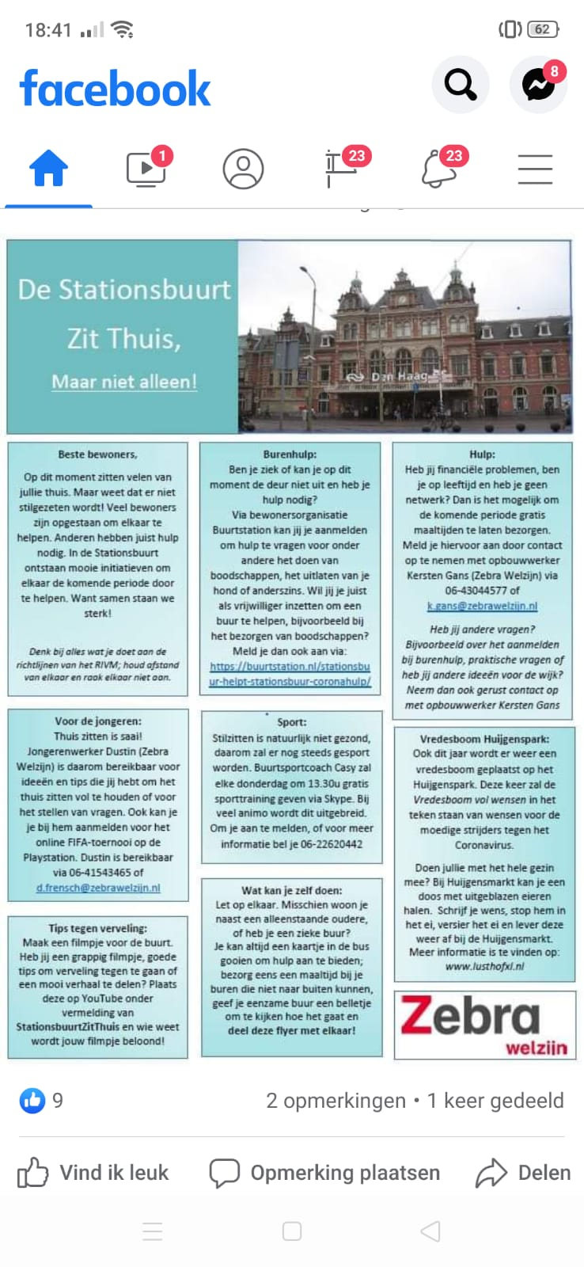Er zijn veel buurtapps en groepen actief voor onderlinge hulp, in Segbroek is dat met name **Hoplr**. Je kunt daar een account aanmaken en burenhulp bieden/gebruiken. Zoals rondom oude laptops en dergelijke voor thuislerende kinderen nu.

**Initiatieven in de Stationsbuurt**